Экологический мониторинг
Введение
Интенсивное воздействие человека на природу, негативные, часто необратимые последствия этого воздействия обусловливают необходимость глубокого и всестороннего анализа проблемы взаимодействия общества и природы. Такой анализ в настоящее время осуществляется в рамках природопользования. Главная задача природопользования как научного направления - поиск и разработка путей оптимизации взаимодействия общества с окружающей природной средой.
Рациональное природопользование предполагает управление природными процессами, т.е. запрограммированное воздействие на природные объекты с целью получения определенного хозяйственного эффекта.
Чтобы управление было достаточно эффективным, необходимо иметь данные о динамических свойствах этих объектов, их изменении в результате антропогенного воздействия, предвидеть последствия вмешательства человека в ход естественных процессов.
Управление природными процессами должно опираться на надежную и достоверную информацию о прошлых, настоящих и будущих состояниях природных и природно-антропогенных систем.
За последнее десятилетие накоплен большой материал по изменению природы. Однако он не содержит данных о динамике развития процессов. В связи с этим встал вопрос об организации специальных наблюдений за состоянием окружающей природной среды и ее антропогенными изменениями с целью их оценки, прогнозирования и своевременного предупреждения о возможных неблагоприятных последствиях, т.е. о введении постоянной действующей службы наблюдения мониторинга.
Общие сведения о мониторинге
Для выявления изменений состояния биосферы под влиянием деятельности человека необходима система наблюдений. Такую систему в настоящее время общепринято называть мониторингом. Мониторинг включает следующие основные направления деятельности:
наблюдения за факторами, воздействующими на окружающую природную среду и за ее состоянием;
оценку фактического состояния природной среды;
прогноз развития состояния природной среды и оценку этого развития.
Таким образом, мониторинг - это система наблюдений, оценки и прогноза состояния природной среды, не включающая управление качеством окружающей среды, но дающая необходимую информацию для такого управления и выработки инженерных методов защиты окружающей среды.
Мониторинг может охватывать как локальные районы, так и земной шар в целом (глобальный мониторинг).
Чтобы обеспечить эффективную оценку и прогноз, мониторинг должен включать наблюдения за источниками загрязнения, загрязнением природной среды и следствиями от этого загрязнения.
Наиболее универсальным подходом к определению структуры системы мониторинга антропогенных изменений является его разделение на блоки: "Наблюдения", "Оценка фактического состояния", "Прогноз состояния", "Оценка прогнозируемого состояния" (существующие геофизические службы строились по такой же схеме).
Блоки "Наблюдения" и "Прогноз состояния" тесно связаны между собой, так как прогноз состояния окружающей среды возможен лишь при наличии достаточно репрезентативной информации о фактическом состоянии (прямая связь). Построение прогноза, с одной стороны, подразумевает знание закономерностей изменений состояния природной среды, наличие схемы и возможностей численного расчета этого состояния, с другой - направленность прогноза в значительной степени должна определять структуру и состав наблюдательной сети (обратная связь).
Данные, характеризующие состояние природной среды, полученные в результате наблюдений или прогноза, должны оцениваться в зависимости от того, в какой области человеческой деятельности они используются (с помощью специально выбранных или выработанных критериев). Оценка подразумевает, с одной стороны, определение ущерба от воздействия, с другой - выбор оптимальных условий для человеческой деятельности, определение существующих экологических резервов. При такого рода оценках рассчитываются возможные значения допустимых нагрузок на окружающую природную среду.
Информационные геофизические системы, так же как и информационная система мониторинга антропогенных изменений, являются составной частью системы управления, взаимодействия человека с окружающей средой (системы управления состоянием окружающей среды), поскольку информация о существующем состоянии природной среды и тенденциях ее изменения должна быть положена в основу разработки мер по охране природы и учитываться при планировании развития экономики. Результаты оценки существующего и прогнозируемого состояния биосферы в свою очередь дают возможность уточнить требования к подсистеме наблюдений (это и составляет научное обоснование мониторинга, обоснование состава, структуры сети и методов наблюдений).
На рисунке 2 показано место мониторинга в системе управления (регулирования) состоянием окружающей природной среды. На схеме условно совмещены энергетические и информационные потоки.
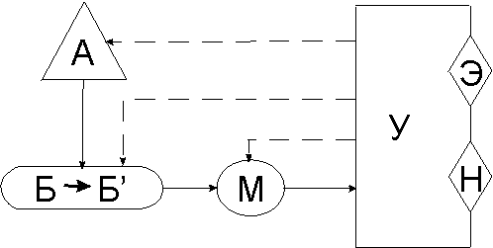
Рис. 2. Место мониторинга в системе управления состоянием природной среды
Элемент биосферы с уровнем состояния Б, подвергаясь воздействию (А), меняет свое состояние (Б → Б').
С помощью системы мониторинга (М) получается "фотография" этого измененного, а по возможности и первоначального состояния, производится обобщение данных, анализ и оценка фактического и прогнозируемого состояния. Эта информация передается в блок управления (У) принятия решения (см. рис. 1). На основании этой информации в зависимости от уровня научно- технических разработок (Н) и экономических возможностей(Э), с учетом эколого-экономических оценок; принимаются меры по ограничению или прекращению антропогенных воздействий, по профилактическому укреплению или последующему "лечению" элемента биосферы. Также возможна комбинация перечисленных подходов. Совершенствуется и система мониторинга (указанные действия показаны на схеме штриховыми линиями).
Следует отметить, что, поскольку оценка фактического и прогнозируемого состояния природной среды является составной частью мониторинга (см. рис. 1), то некоторые авторы идентифицируют эту часть мониторинга с элементом управления состоянием природной среды.
Наблюдения за состоянием окружающей природной среды должны включать наблюдения за источниками и факторами воздействия (в том числе источниками загрязнений, излучений и т.п.). За состоянием элементов биосферы (в том числе за откликами живых организмов на воздействие (см. рис. 3), за изменением их структурных и функциональных показателей). На рисунке также показана классификация мониторинга.
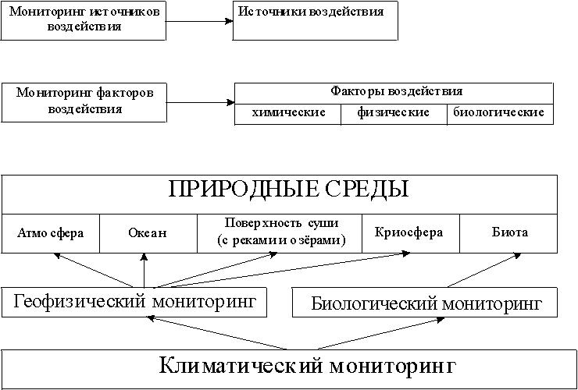
Рис. 3. Схема и классификация мониторинга
Тропосфера, как составная часть биосферы
Атмосфера является составной частью биосферы и представляет собой газообразную оболочку Земли, вращающуюся вместе с ней как единое целое. Эта оболочка слоиста. Каждый слой имеет свое название и характерные физико-химические особенности. Условно принято атмосферу делить на две большие составные части: верхнюю и нижнюю. Наибольший интерес представляет для нас нижняя часть атмосферы, главным образом тропосфера, поскольку в ней происходят основные метеорологические явления, влияющие на загрязнение атмосферного воздуха.
В тропосфере находится большая часть космической и антропогенной пыли, водяного пара, азота, кислорода и инертных газов. Она практически прозрачна для проходящей через нее коротковолновой солнечной радиации. Вместе с тем содержащиеся в ней водяной пар, углекислота и озон (коротковолновые излучения) довольно сильно поглощают тепловое (длинноволновое) излучение нашей планеты, в результате чего тропосфера нагревается. Это нагревание является причиной вертикального перемещения потоков воздуха, конденсации водяного пара, образования облаков и выпадения осадков. Установлено, что в тропосфере температура падает на (0,5 - 0,6) °С на каждые 100 м высоты. Распределение температур в приземном слое атмосферы является важнейшей причиной формирования климата и его характеристик.
Состав газов нижней части атмосферы неизменный: смесь, образуемая газами, называется воздухом. Состав сухого атмосферного воздуха приведен в таблице 1.1.
Таблица 1.1. Состав атмосферного воздуха
Наименование основных газов | Содержание, % объемные | Относительная молекулярная масса, кг/моль
Азот | 78,09 | 28
Кислород | 20,95 | 32
Аргон | 0,93 | 39
Углекислый газ | 0,03 | 44
Неон | 1,8·10⁻³ | 20
Гелий | 5,2·10⁻⁴ | 4
Криптон | 1,0·10⁻⁴ | 83
Ксенон | 8,0·10⁻⁶ | 131
Водород | 5,0·10⁻⁵ | 2
Озон | 1,0·10⁻⁶ | 48
ПРИМЕЧАНИЕ: Средняя относительная молекулярная масса сухого воздуха составляет 28,966 кг/моль.
В табл. 1.2. приведено массовое выделение в атмосферу некоторых газообразных веществ антропогенными и природными источниками.
Таблица 1.2. Выделение (10⁶ т/сут) некоторых газообразных веществ
Вещество | Источник
Вещество | природный | антропогенный
Диоксид серы | - | 0,4
Сероводород | 0,3 | 0,01
Оксиды азота | 2 | 0,2
Аммиак | 3 | 0,01
Углеводороды | 2 | 0,2
Оксид углерода | 10 | 1
Диоксид углерода | 3000 | 50
Согласно приведенной таблице, природные источники выделяют больше вредных веществ, тем не менее, самым опасным является антропогенное поступление. Это связано с тем, что вредные вещества антропогенного происхождения накапливаются в зоне обитания человека. Кроме того, специфические вредные вещества, не существовавшие ранее в природных условиях. в настоящее время становятся составной частью атмосферного воздуха, его микроэлементами.
Воздух считается чистым, если ни один из микрокомпонентов не присутствует в концентрациях, способных нанести ущерб здоровью человека, животным, растительности или вызвать ухудшение эстетического восприятия окружающей среды (например, при наличии пыли, грязи, неприятных запахов или при недостатке солнечного освещения в результате задымленности воздуха). Так как все живое очень медленно адаптируется к этим новым микрокомпонентам, химические вещества служат объективным фактором неблагоприятных воздействий на природную среду и здоровье человека.

